מבחן בפיזיקה סוף השנה כיתה ח עתודה

1. 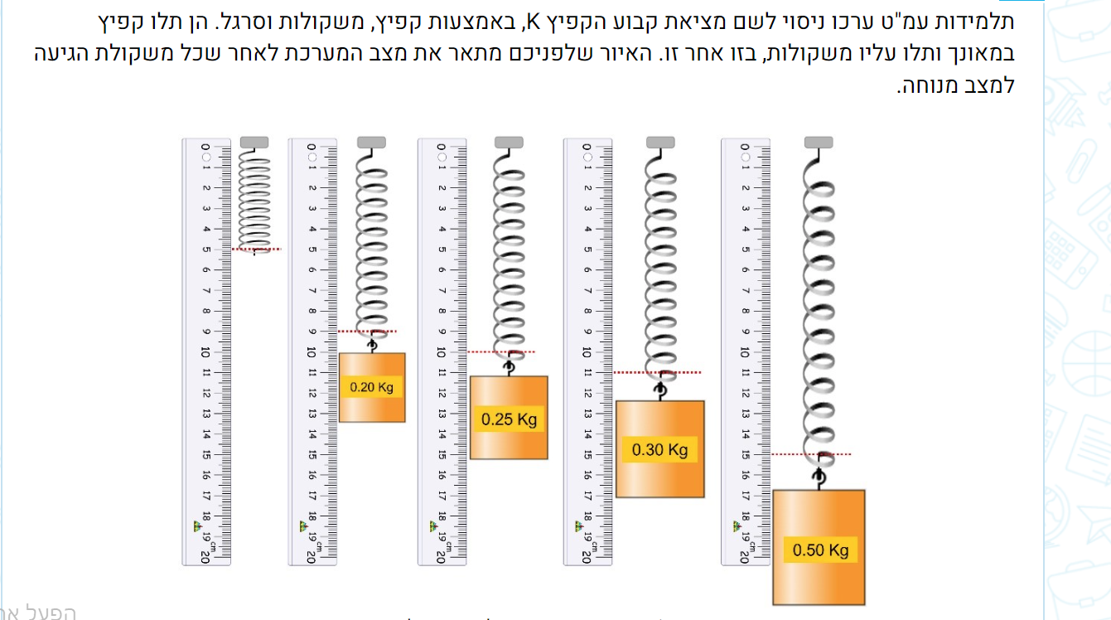

2. 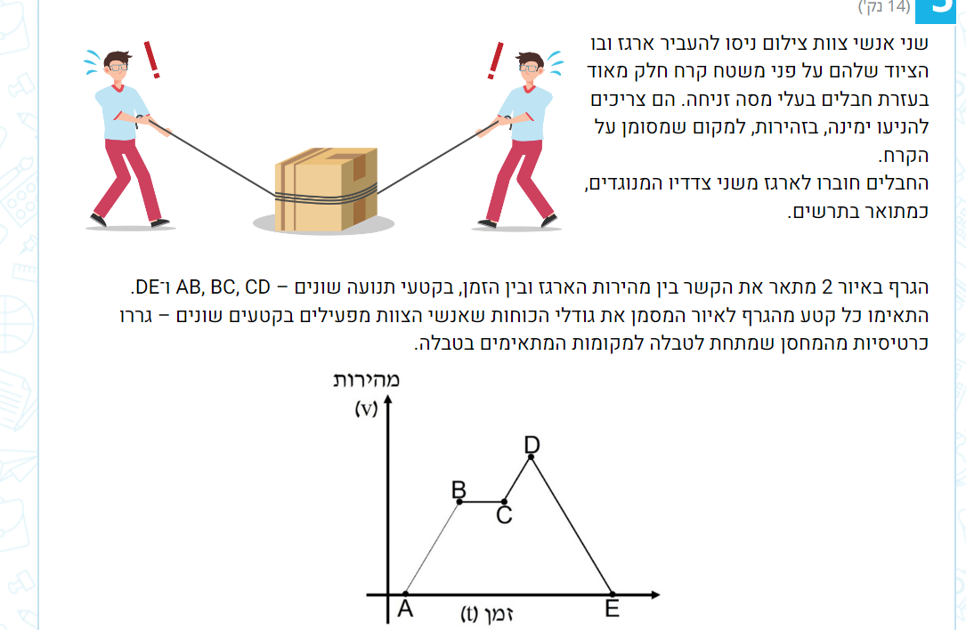

4. 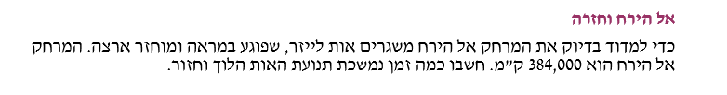



5. 